KARYA TULIS ILMIAH

PENETAPAN KADAR ALKOHOL PADA TAPAI BERAS KETAN HITAM (*Oryza sativa. Var. glutinosa*) DI PASAR GAMBIR DENGAN METODE ALKALIMETRI



MAULIDINI

P07539020059

POLITEKNIK KESEHATAN KEMENKES MEDAN

JURUSAN FARMASI

2023

KARYA TULIS ILMIAH

PENETAPAN KADAR ALKOHOL PADA TAPAI BERAS KETAN HITAM (*Oryza sativa. Var. glutinosa*) DI PASAR GAMBIR DENGAN METODE ALKALIMETRI

Sebagai Syarat Menyelesaikan Pendidikan Program Studi

Diploma III Farmasi



**MAULIDINI**

**P07539020059**

**POLITEKNIK KESEHATAN KEMENKES MEDAN**

**JURUSAN FARMASI**

**2023**

LEMBAR PERSETUJUAN

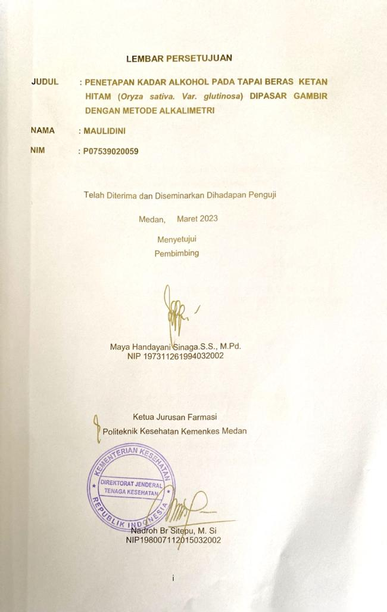LEMBAR PENGESAHAN

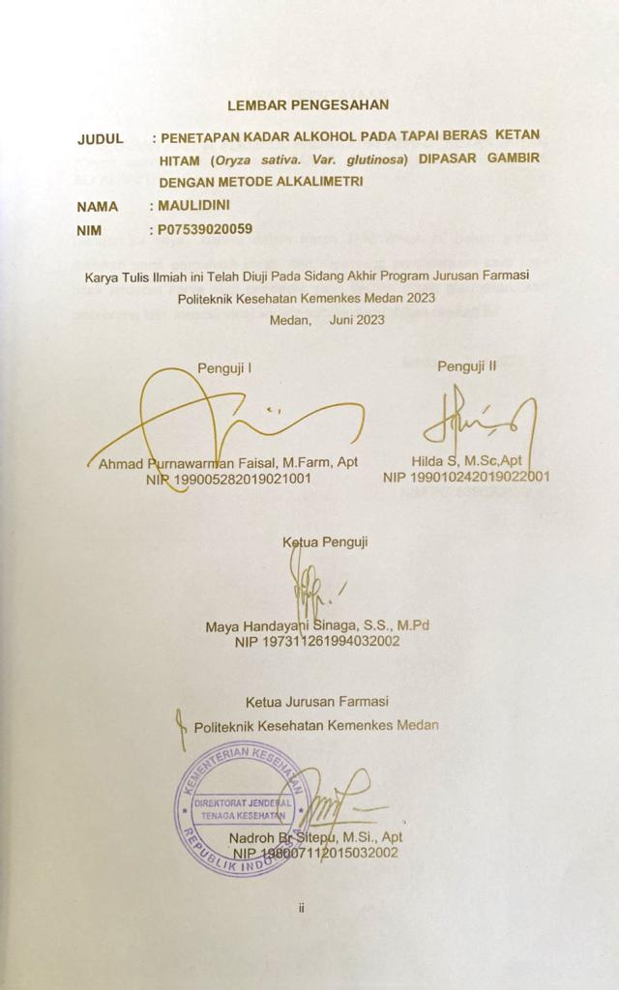

SURAT PERNYATAAN

PENETAPAN KADAR ALKOHOL PADA TAPAI BERAS KETAN HITAM (*Oryza sativa. Var. glutinosa*) PASAR GAMBIR DENGAN METODE ALKALIMETRI

Dengan ini saya bahwa dalam Karya Tulis Ilmiah ini belum pernah diajukan pada perguruan tinggi, dan sepanjang pengetahuan saya juga tidak terdapat karya atau pendapat yang pernah ditulis atau diterbitkan oleh orang lain, kecuali yang secara tertulis diacu dalam naskah ini.

|  |
| --- |
| Medan, Juni 2023 |

|  |
| --- |
| Maulidini |
| NIM P07539020059 |
|  |

POLITEKNIK KESEHATAN KEMENKES MEDAN

JURUSAN FARMASI

KTI, JUNI 2023

MAULIDINI

**PENETAPAN KADAR ALKOHOL PADA TAPAI BERAS KETAN HITAM (Oryza sativa. Var. glutinosa) DI PASAR GAMBIR DENGAN METODE ALKALIMETRI.**

XI + 35 halaman, 3 tabel, 4 gambar, 7 lampiran

ABSTRAK

Tapai beras ketan hitam merupakan salah satu makanan khas dikawasan Asia terutama Asia Tenggara seperti Indonesia, Malaysia, Filipina, Kamboja, dan Thailand dengan nama lokal yang berbeda-beda. Tapai beras ketan hitam merupakan produk makanan hasil fermentasi yang dikonsumsi oleh masyarakat Indonesia karena mudah dibuat, murah serta mempunyai tekstur yang lunak dan berair dengan rasanya yang manis dan asam.

Tujuan dari penelitian ini yaitu untuk mengetahui penetapan kadar alkohol pada tapai beras ketan hitam yang dijual dipasar gambir dengan metode alkalimetri.

Jenis penelitian ini ialah eksperimental yang dilakukan dengan metode alkalimetri dengan menggunakan sampel tapai beras ketan hitam 500gram lalu didestilasi mendapatkan hasil 30ml.

Berdasarkan penelitian ini dapat disimpulkan bahwa dari 30ml hasil destilat dengan 500gram tapai beras ketan hitam menghasilkan penetapan kadar alkohol dengan metode alkalimetri sebanyak 0,031%. Hal menunjukkan hasil bahwasannya kadar alkohol pada tapai beras ketan hitam sebanyak 0,031% termasuk kedalam alkohol golongan A menurut BPOM.

Kata kunci : Tapai Beras Ketan, Fermentasi, Ragi, Alkohol

Daftar bacaan : 26 bacaan (2013-2022)

MEDAN HEALTH POLYTECHNICS OF MINISTRY OF HEALTH

PHARMACY DEPARTMENT

SCIENTIFIC PAPER, JUNE 2023

MAULIDINI

**DETERMINATION OF ALCOHOL CONTENT IN BLACK GLUTINOUS RICE *TAPAI* (Oryza sativa. Var. glutinosa) IN GAMBIR MARKET USING THE ALKALIMETRIC METHOD.**

XI + 35 pages, 3 tables, 4 figures, 7 appendices

ABSTRACT

Tapai made from black glutinous rice is one of the specialties of the Asian region, especially in Southeast Asia such as Indonesia, Malaysia, the Philippines, Cambodia and Thailand with different local names. Tapai black glutinous rice is a fermented food product consumed by Indonesian people because it is easy to make, cheap and has a soft and watery texture with a sweet and sour taste.

The purpose of this study was to determine the alcohol content of tapai black glutinous rice sold in the Gambir market using the alkalimetry method.

This research is an experimental study carried out using the alkalimetry method, using 500 grams of tapai black glutinous rice as a sample, and after distillation the result is 30 ml of distillate.

Based on the research, it can be concluded that from 30 ml of distillate, from 500 grams of tapai black glutinous rice, it produces 0.031% alcohol, using the alkalimetric method. The alcohol content in tapai black glutinous rice is 0.031% and is included in class A alcohol according to the Indonesian Food and Drug Monitoring Agency.

Keywords : Tapai Glutinous Rice, Fermentation, Yeast, Alcohol

References : 26 readings (2013-2022)



KATA PENGANTAR

Puji dan syukur penulis panjatkan kepada Allah SWT atas segala rahmat dan karunia‑Nya sehingga penulis dapat menyelesaikan Karya Tulis Ilmiah yang berjudul “Penetapan Kadar Alkohol Pada Tapai Beras Ketan Hitam (Oryza sativa. Var. glutinosa ) Di Pasar Gambir Dengan Metode Alkalimetri”.

Karya Tulis Ilmiah ini disusun untuk memenuhi salah satu persyaratan dalam menyelesaikan Program Diploma III di Politeknik Kesehatan Kemenkes Medan Jurusan Farmasi. Dalam penyusunan dan penulisan Karya Tulis Ilmiah ini tidak lepas dari dukungan dan bantuan dari berbagai pihak, sehingga dalam kesempatan ini penulis ingin mengucapkan terimakasih yang sebesar-besarnya kepada :

1. Ibu R.R Sri Arini Winarti, SKM., M.Kep selaku Direktur Poltekkes Kemenkes Medan.
2. Ibu Nadroh Br Sitepu, M.Si., Apt selaku Ketua Jurusan Farmasi Poltekkes Kemenkes Medan.
3. Ibu Zulfa Ismaniar Fauzi, SE., M.Si selaku Dosen Pembimbing Akademik yang telah banyak membimbing dan memberi masukan kepada penulis selama menjadi mahasiswa di Jurusan Farmasi Poltekkes Kemenkes Medan.
4. Ibu Maya Handayani Sinaga, S.S., M.Pd selaku Dosen Pembimbing Karya Tulis Ilmiah sekaligus ketua penguji KTI yang telah banyak membimbing dan memberi masukan kepada penulis dalam penyusunan Karya Tulis Ilmiah ini.
5. Bapak Ahmad Purnawarman Faisal, M.Farm, Apt dan Ibu Hailda S, M.Sc, Apt selaku Dosen Penguji I dan Penguji II Karya Tulis Ilmiah yang telah memberikan saran serta masukan kepada penulis.
6. Seluruh Dosen dan Staf Jurusan Farmasi Poltekkes Kemenkes Medan.
7. Kepada Orang Tua Penulis yang Dicintai, yang Telah Memberikan Doa dan Dukungan Dana Sehingga Penulisan Karya Tulis Ilmiah ini Berjalan dengan Baik.
8. Sahabat seangkatan KTI+UKOM JAYA JAYA, Maulidya Amanda, Nurul Fadilla, Riska Amalia, Rizkyanti Tarigan, Sannubah Pulungan. Teimakasih Sudah Banyak Membantu, Medukung, Memotivasi, Menyemangati, dan Mendengar Keluh Kesah dalam Menyelesaikan Penulisan Karya Tulis Ilmiah. Semoga Kita Menjadi Apoteker yang Sukses Kedepannya.
9. Sahabat dan Selaku Keluarga Saya, Siti Halimah Nasution dan Sannubah Pulungan. Terimakasih Sudah Menjadi Teman Terbaik yang Luar Biasa dan Mengerti Kesibukan dalam Perkuliahan Sehingga Jarang Berkumpul. Dan juga Banyak Memotivasi Untuk Segera Menyelesaikan Perkuliahan
10. Semua pihak yang telah memberikan dukungan yang tidak dapat penulis sebutkan satu persatu.

Penulis menyadari bahwa penelitian ini masih jauh dari kata sempurna. Oleh karena itu penulis mengharapkan saran dan kritik yang bersifat membangun guna perbaikan dan penyempurnaan Karya Tulis Ilmiah ini agar dapat bermanfaat bagi pembaca.

|  |
| --- |
| Medan, Juni 2023 |
| Penulis |

|  |
| --- |
| MAULIDINI |
| NIM P07539020059 |

DAFTAR ISI

LEMBAR PERSETUJUAN i

LEMBAR PENGESAHAN ii

SURAT PERNYATAAN iii

ABSTRAK iv

ABSTRACT v

KATA PENGANTAR vi

DAFTAR ISI viii

DAFTAR TABEL x

DAFTAR GAMBAR xi

DAFTAR LAMPIRAN xii

BAB I PENDAHULUAN 1

1.1 Latar Belakang 1

1.2 Perumusan Masalah 3

1.3 Tujuan Penelitian 3

1.3.1 Tujuan umum 3

1.3.2 Tujuan khusus 3

1.4 Manfaat Penelitian 3

BAB II TINJAUAN PUSTAKA 4

2.1 Beras Ketan Hitam (Oryza sativa. Var. glutinosa) 4

2.1.1 Morfologi Beras Ketan Hitam 4

2.1.2 Klasifikasi Beras Ketan Hitam 4

2.1.3 Kandungan dan Manfaat Beras Ketan Hitam 5

2.2 Tapai Beras Ketan Hitam 6

2.3 Fermentasi 7

2.3.1 Faktor Yang Mempengaruhi Kadar Alkohol Pada Fermentasi 8

2.3.2 Keuntungan Makanan Fermentasi 8

2.4 Ragi 8

2.5 Alkohol 9

2.5.1 Sejarah Alkohol 9

2.5.2 Tinjauan Kimia Alkohol 9

2.6 Metode Penetapan Kadar Alkohol 10

2.6.1 Analisa kuantitatif 10

2.7 Destilasi 11

2.8 Titrasi Alkalimetri 11

2.9 Kerangka Konsep 12

2.10 Defenisi Operasional 13

2.11 Hipotesis 13

BAB III METODE PENELITIAN 14

3.1 Jenis Penelitian 14

3.2 Waktu dan Tempat 14

3.3 Populasi dan Sampel Penelitian 14

3.3.1 Populasi 14

3.3.2 Sampel 14

3.4 Alat dan Bahan 14

3.4.1 Alat 14

3.4.2 Bahan 14

3.5 Prosedur Kerja 14

3.5.1 Pembuatan Destilasi 14

3.5.2 Pembuatan Larutan NaOH 0,1 N 15

3.5.3 Standarisasi NaOH 0,1 N 15

3.5.4 Titrasi Alkalimetri 15

BAB IV HASIL DAN PEMBAHASAN 17

4.1 Hasil 17

4.1.1 Hasil Destilasi Pada Tapai Beras Ketan Hitam 17

4.1.2 Hasil Pembuatan Larutan Standarisasi NaOH 0,1 N 17

4.1.4 Hasil Titrasi dan Penetapan Kadar Alkohol 18

4.2 Pembahasan 19

BAB V KESIMPULAN DAN SARAN 21

5.1 Kesimpulan 21

5.2 Saran 21

DAFTAR PUSTAKA 22

LAMPIRAN 24

DAFTAR TABEL

Tabel 2. 1 Kandungan gizi beras ketan hitam 5

Tabel 4. 1 Hasil pembakuan NaOH 18

Tabel 4. 2 Hasil penetapan kadar alkohol 18

DAFTAR GAMBAR

Gambar 2. 1 Beras ketan hitam 4

Gambar 2. 2 Tapai beras ketan hitam 7

Gambar 2. 3 Rumus bangun alkohol 9

Gambar 2. 4 Kerangka konsep 13

DAFTAR LAMPIRAN

Lampiran 1 Lembar Perhitungan 24

Lampiran 2 Surat Izin Penelitian 26

Lampiran 3 Surat Peminjaman Alat 28

Lampiran 4 Ethical Clearence 30

Lampiran 5 Dokumentasi Penelitian 31

Lampiran 6 Kartu Mengikuti Kegiatan Seminar Proposal 34

Lampiran 7 Kartu Bimbingan 35

BAB I   
PENDAHULUAN

1.1 Latar Belakang

Tapai beras ketan hitam merupakan salah satu makanan khas dikawasan Asia terutama Asia Tenggara seperti Indonesia, Malaysia, Filipina, Kamboja, dan Thailand dengan nama lokal yang berbeda-beda. Di Indonesia, beberapa provinsi seperti Jawa Barat, Sumatera Barat, dan Sulawesi Selatan sebagai produsen tapai beras ketan hitam. Salah satu makanan di Indonesia berbahan dasar beras ketan hitam adalah tapai beras ketan hitam (*Fermentated Black Glutinous Rice*) yang mengandung antosianin, fenol, dan aktivitas antioksida. Tapai beras ketan hitam merupakan produk makanan hasil fermentasi yang dikonsumsi oleh masyarakat Indonesia karena mudah dibuat, murah serta mempunyai tekstur yang lunak dan berair dengan rasanya yang manis dan asam (Fauziyah, 2018).

Beras ketan merupakan salah satu dari sekian banyak hasil pertanian yang memiliki jumlah produksi yang cukup besar di Indonesia. Sehingga berpotensi untuk dikembangkan menjadi berbagai produk olahan makanan. Ada beberapa varietas beras ketan yaitu beras ketan putih, hitam, dan merah. Dari tiga varietas yang sudah banyak dikenal masyarakat ini adalah beras ketan hitam dan putih yang paling banyak diproduksi. Selain itu kandungan pada masing-masing beras ketan ini memiliki keistimewaan yaitu pada beras ketan putih seluruh patinya merupakan amilopektin. Sedangkan pada beras ketan hitam mengandung pigmen antosianin, sehingga berwarna ungu pekat mendekati hitam gelap (Yati, 2017).

Beras ketan hitam merupakan salah satu jenis beras yang berwarna ungu pekat mendekati hitam dan mengandung senyawa fenolik yang tinggi terutama antosianin. Warna antosianin dapat digunakan sebagai pewarna alami pada makanan (Dewi et al., 2019).

Beras ketan hitam ialah salah satu hasil pertanian yang mempunyai jumlah produksi yang sangat besar di Indonesia, sehingga berpotensi untuk dikembangkan jadi bermacam produk olahan santapan, salah satunya adalah tapai. Tapai merupakan makanan turun temurun warisa dari nenek moyang kita. Sehingga perlu adanya pelestarian agar warisan ini tidak hilang. Namun, masyarakat dalam pembuatan tapai terkadang rasanya asam dan terkadang pahit. Ini terjadi karena ragi yang digunakan (Yati, 2017).

Tapai ialah suatu produk fermentasi dari bahan-bahan sumber pati semacam ketela tumbuhan, ketan serta sebagainya dengan mengaitkan ragi didalamnya proses pembuatannya mengendalikan keadaan maksimal buat perkembangan khamir dan pakang (Asnawi et al., 2013).

Fermentasi adalah proses terbentuknya pemecahan zat-zat secara aerob ataupun anaerob, peruarian bisa terjadi dari komplek menjadi sederhana ataupun sebaliknya dengan dorongan mikroorganisme sehingga terciptanya energi. Fermentasi berasal dari Bahasa latin *Fervere* yang artinya merebus (*to boil*), yaitu berdasarkan ilmu kimia terbentuknya gas-gas dari suatu cairan kimia yang pengertiannya berbeda dengan air mendidih. Gas yang terbentuk ialah karbondioksida (CO2). Keadaan ini disebebkan adanya aktifitas khamir pada ekstrak buah-buahan atau biji-bijian. Reaksi fermentasi ini dilakukan oleh ragi, dan digunakan pada produksi makanan (Komuna, 2018).

Ragi merupakan populasi campuran yang terdiri dari spesies-spesies genus *Aspergilius, Saccharomyces, Candida, Hansenulla,* dan *Acetobacter.* Ragi tapai berasal dari tepung beras yang dicampurkan dengan bahan-bahan lain sehingga dapat membentuk dalam proses fermentasi (Fathnur, 2019).

Alkohol merupakan senyawa organik yang memiliki gugus hidroksil (-OH) dan umumnya terbentuk *Etil alkohol* atau etanol. Alkohol dikonsumsi secara umum dalam bentuk minuman oleh mayoritas penduduk dunia dan menjadi permasalahan global (Atmaningsih, 2020).

Menurut Irianto (2006), menyatakan bahwa setelah air alkohol merupakan zat pelarut dan bahan dasar paling umum yang digunakan di Laboratorium dan didalam industri kimia,(Berlian et al., 2016). Untuk mengetahui adanya kadar alkohol dalam suatu makanan atau minuman terdapat beberapa metode yang dapat digunakan salah satunya alkalimetri. Alkalimetri adalah suatu metode penetapan konsentrasi larutan yang sifatnya asam secara kuantitatif dengan menggunakan larutan baku basa (Faiqah et al., 2022).

Pada penelitian sebelumnya yang dilakukan pada Yusuf dengan metode piknometer menunjukkan hasil bahwa pada konsentrasi 1gram ragi terdapat 3,32% alkohol, pada konsentrasi 1,5gram ragi terdapat 3,07% alkohol, pada konsentrasi 2gram ragi terdapat 2,66% alkohol, pada konsentrasi 2,5gram ragi terdapat 3,25% alkohol, dan pada konsentrasi 3gram ragi terdapat 2,48% alkohol (Yusuf et al., 2018). Maka dari itu penelitian kali ini menggunakan metode alkalimetri untuk mengetahui perbedaan persen alkohol dari penelitian sebelumnya yang menggunakan metode piknometer

1.2 Perumusan Masalah

Berdasarkan latar belakang diatas maka dapat dirumuskan masalah sebagai berikut “Berapa banyak kadar alkohol pada sampel tapai beras ketan hitam yang dijual di pasar gambir dengan metode alkalimetri”

1.3 Tujuan Penelitian

1. Tujuan umum

Untuk mengetahui penetapan kadar alkohol pada tapai beras ketan hitam yang dijual dipasar gambir dengan metode alkalimetri

1. Tujuan khusus

Untuk mengetahui penetapan kadar alkohol pada tapai beras ketan hitam dengan metode alkalimetri

* 1. Manfaat Penelitian

1. Sebagai informasi kepada peneliti seberapa banyak kadar alkohol yang terkandung didalam makanan tradisional Indonesia yaitu tapai beras ketan hitam yang ada di pasar gambir dengan metode alkalimetri.
2. Penelitian ini diharapkan dapat digunakan sebagai referensi bagi peneliti selanjutnya

BAB II   
TINJAUAN PUSTAKA

2.1 Beras Ketan Hitam (Oryza sativa. Var. glutinosa)

2.1.1 Morfologi Beras Ketan Hitam

Ketan merupakan salah satu varietas dari padi yang merupakan tumbuhan semusim yang memiliki siklus hidup yang pendek bervariasi sekitar 110 – 130 hari. Pada umumnya tinggi tanaman padi sekitar 1m – 2m, tergantung pada varietas dan kesuburan tanahnya. Batangnya beruas-ruas, daunya terdiri atas pelepah daun dan helai daun. Helai daunnya berbentuk datar dengan Panjang dan lebar yang bervariasi. Akarnya berupa akar serabut. Biji padi (*caryopsis*) sehari-hari dikenal sebagai beras. Butir beras terdiri *endosperm, embrio,* dan *aleurone*. Kemudian lapisan terluar dan tagmen yang disebut pericarp (Azizah, 2015).

2.1.2 Klasifikasi Beras Ketan Hitam

Menurut vanughan dkk, 2013, beras ketan hitam dapat diklasifikasikan sebagai berikut :

Kingdom : *Plantae*

Divisi : *Spermatophyta*

Kelas : *Monoctyledoneae*

Ordo :  *Poales*

Famili : *Poaceae/Gramineae*

Genus : *Oryza*

Spesies :  *Oryza sativa Linn. Var glutinosa*

Nama lokal : Beras krtan hitam

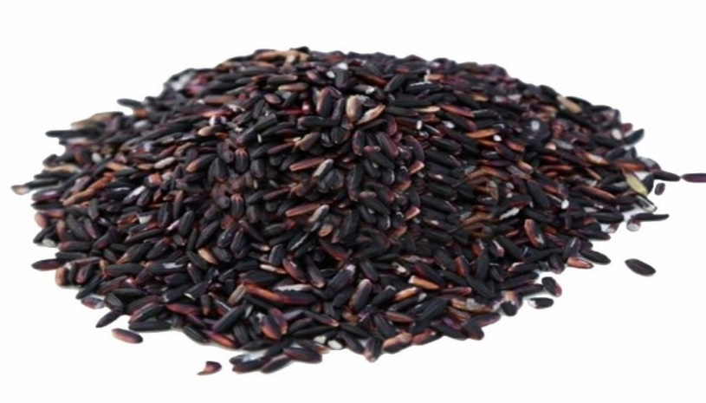

**Gambar 2. 1** Beras ketan hitam

Beras ketan hitam ialah sumber pangan lokal yang kaya akan antosianin dan belum banyak dikembangkan sebagai pangan fungsional. Beras ketan hitam memiliki sifat yang berbeda dengan beras hitam karena beras ketan hitam memiliki kandungan amilopektin yang lebih tinggi dari pada beras hitam. Antosianin merupakan flavonoid yang melimpah ketersediaannya dalam buah dan sayuran serta produk hasil pertanian lainnya, seperti padi, jagung, wortel dan bayam merah. Saat ini telah dikenal beberapa Janis padi yang kaya akan antosianin, seperti beras hitam, beras ketan hitam, beras merah, dan yang lainnya (Suhartatik et al., 2013).

Beras ketan dibedakan menjadi dua macam, yaitu beras tekan putih dan beras ketan hitam perbandingan warn aini bergantung pada pigmen yang terkandung didalamnya. Beras ketan hitam memiliki pigmen antosianin yang berwarna ungu pekat. Beras ketan hitam (Oryza sativa. Var. glutinosa) adalah salah satu dari varietas padi serta termasuk family gramineae, namun memiliki kandungan amilopektin yang besar. Beras ketan hitam memiliki warna ungu kehitaman yang mempunyai kandungan paling baik dibandingikan dengan beras warna lainnya. Komponen bioaktif yang terkandung dalam beras ketan hitam adalah antosianin (Hairiyah & Nuryati, 2020).

Beras ketan hitam memiliki khasiat yang lebih baik disbanding dengan beras ketan lainnya, yaitu : sumber (Azis et al., 2015).

**Tabel 2. 1 Kandungan gizi beras ketan hitam**

|  |  |
| --- | --- |
| Kandungan Gizi | Hasil % |
| Antioksidan | 92.10% |
| Kadar Air | 11.43% |
| Kadar Lemak | 5.57% |
| Kadar Serat | 6.09% |
| Kadar Protein | 7.48% |

2.1.3 Kandungan dan Manfaat Beras Ketan Hitam

Secara universal isi beras ketan hitam merupakan karbohidrat, protein, lemak, serta senyawa-senyawa yang lainnya semacam flavonoid, tannin, alkaloid, serta fenolik yang besar paling utama antosianin dan vitamin-vitamin serta mineral-mineral, antara lain fosfor, kalsium, vit A, vit C serta vit B (Azizah, 2015).

Komponen bioaktif yang terkandung dalam beras ketan hitam adalah antosianin. Antosianin merupakan pigmen ungu khas yang terkandung dalam beras ketan hitam dan sejumlah studi beberapa tahun belakangan menunjukkan bahwa antosianin memiliki beraneka manfaat diantaranya sebagai antioksidan, antiinflamasi, antimikroba, memiliki aktivitas antikarsinogenik, memperbaiki penglihatan, menginduksi apoptosis dan lainnya (Hairiyah & Nuryati, 2020).

Beras ketan hitam adalah salah satu jenis beras yang berwarna ungu pekat mendekati hitam dan mengndung senyawa fenolik yang tinggi terutama antosianin. Warna antosianin dapat digunakan sebagai pewarna alami pada makanan. Beberapa fungsi antosianin antara lain, sebagai antioksidan dalam tubuh. Melindungi lambung dari kerusakan, meghambat sel tumor, meningkatkan kemampuan penglihatan mata, sebagai senyawa antiinflamasi yang melindungi otak dari kerusakan, serta mampu mencegah obesitas dan diabetes (Dewi et al., 2019).

2.2 Tapai Beras Ketan Hitam

Tapai adalah salah satu produk fermentasi dari bahan-bahan sumber pati seperti ketela pohon, ketan dan sebagainya dengan melibatkan ragi didalam proses pembuatannya. Pada saat ini tapai masih dipandang sebelah mata oleh masyarakat. Hal ini disebabkan karena dalam proses pembuatannya masih dilakukan secara tradisional dan prosesnya cukup lama yaitu 2-3 hari. Tapai sendiri mempunyai keunggulan yaitu meningkatkan kandungan Vit B1 sehingga tiga kali lipat. Vitamin ini diperlukan oleh sistem saraf, sel otot dan system pencernaan agar dapat berfungsi dengan baik. Karena banyak mengandung bakteri baik yang aman dikonsumsi, tapai dapat digolongkan sebagai sumber probiotik bagi tubuh (Asnawi et al., 2013)

Bahan dalam pembuatan tapai tidak hanya berasal dari singkong, ketan putih, ketan hitam, beras juga bisa dibuat sebagai tapai karena termasuk dalam umbi-umbian (Fathnur, 2019)

Tapai beras ketan hitam merupakan produk makanan hasil fermentasi yang dikonsumsi oleh masyarakat Indonesia karena mudah dibuat, murah serta mempunyai tekstur yang lunak dan berair dengan rasanya yang manis dan asam (Fauziyah, 2018).

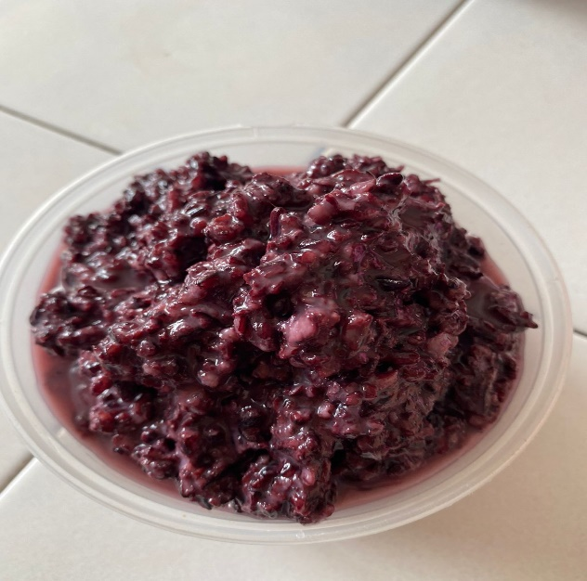

**Gambar 2. 2** Tapai beras ketan hitam

2.3 Fermentasi

Fermentasi merupakan proses terbentuknya pemecahan zat-zat secara aerob ataupun anaerob, perubahan bisa terjadi dari kompleks menjadi sederhana ataupun sebaliknya dengan dorongan mikroorganisme sehingga terciptanya energi. Fermentasi berasal dari Bahasa latin *Fervere* yang artinya merebus (*to boil*) adalah bersumber pada ilmu kimia terjadinya gas-gas dari sesuatu cairan kimia yang pengertiannya berbeda dengan air mendidih. Gas yang terbentuk tersebut antara lain karbondioksida (CO2). Kondisi ini diakibatkan terdapatnya kegiatan khamir pada ekstari buah buahan dan biji-bijian. Reaksi fermentasi berbeda-beda tergantung pada tipe gula yang digunakan serta produk yang dihasilkan. Secara singkat, glukosa (C2H12O6) yaitu gula paling sederhana, melalui fermentasi akan menghasilkan alkohol. Reaksi fermentasi ini dilakukan dengan ragi. Dan digunakan pada produksi makanan (Komuna, 2018).

Teknologi fermentasi untuk pengawetan lebih mengutamakan penilaian daya simpan dan pemeliharaan daya guna bahan, sedangkan teknologi fermentasi produk lebih mengutamakan efisiensi konversi substrat dengan produk yang diharapkan. Senyawa pengawet hasil fermentasi pada dasarnya ada tiga yaitu, alkohol, asam alkohol, dan gas/senyawa menguap. Tiga senyawa tersebut terutama adalah hasil fermentasi dengan substrat karbohidrat dan alkohol sebagai ciri utamanya. Oleh karena itu fermentasi karbohidrat sering juga disebut sebagai fermentasi alkohol atau fermentasi saja. Prinsip dasar fermentasi panganberpati adalah degradasi komponen pati menjadi dekstrin dan gula, selanjutnya diubah menjadi alkohol atau asam sehingga menghasilkan makanan fermentasiberasa manis, alkoholik, dan sedikit asam atau manis sedikit asam (Fathnur, 2019).

2.3.1 Faktor Yang Mempengaruhi Kadar Alkohol Pada Fermentasi

Menurut hassna (2008) kemampuan mikroorganisme untuk tumbuhnya dan tetap hidup merupakan hal yang sangat penting dalam ekosistem pangan. Beberapa farktor utama yang mempengaruhi sistem fermentasi alkohol oleh mikroorganisme meliputi macam-macam bahan (substrat), mikroba, derajat keasaman(Ph), suhu, suplai makanan, waktu, air(H2O), dan kesediaan oksigen(O2) (Komuna, 2018).

2.3.2 Keuntungan Makanan Fermentasi

Menurut afrianti (2013) makanan fermentasi merupakan makanan yang digunakan sebagai menu makanan sehari-hari, karena cara membuatnya mudah, praktis, murah dan banyak keuntungan yang bisa diambil dari produk makanan yang difermentasi baik dari sifat-sifat organoleptik, peningkatan nilai gizi ataupun sanitasi keunggulan dari makanan fermentasi antara lain :

1. Memberikan penampakan, dan cita rasa yang khas misalnya pada tempe, oncom, tauco berbeda dari penampakan atau rasanya dengan bahan asli kedelai.
2. Mempunyai aroma yang lebih menyengat dengan terbentuknya asam, alkohol, ester, dan senyawa aroma lainnya.
3. Menurunkan senyawa beracun seperti anti tirosin pada kedelai, yang bila dijadikan tempe maka kandungannya akan menurun
4. Mempertinggi nilai gizi, karena mikroorganisme bersifat memecah senyawa kompleks menjadi senyawa sederhana.
5. Lebih murah karena dapat menghemat bahan bakar.
6. Mempunyai daya simpan yang lebih lama. (Komuna, 2018)

2.4 Ragi

Ragi tapai merupakan populasi campuran yang terdiri dari spesies-spesies genus *Aspergilius, Saccharomyces, Candida, Hansenulla,* dan *Acetobacter*. Ragi tapai berasal dari tepung beras yang dicampurkan dengan bahan-bahan lain sehingga dapat membentuk dalam proses fermentasi. Di dalam ragi ini terdapat mikroorganisme yang dapat mengubah karbohidrat (pati) menjadi gula sederhana (glukosa) yang selanjutnya diubah lagi menjadi karbohidrat terfermentasi maka menghasilkan sejumlah besar asam laktat yang akan menurunkan nilai Ph sehingga menimbulkan rasa asam (Fathnur, 2019)

2.5 Alkohol

2.5.1 Sejarah Alkohol

Dalam ilmu kimia, Alkohol adalah istilah yang umum bagi senyawa organik apapun yang memiliki gugus hidroksil (-OH) yang terikat pada atom karbon, yang ia sendiri terikat pada atom hidrogen atau atom karbon lain. Dilihat dari gugus fungsinya, Alkohol memiliki banyak golongan. Golongan yang paling sederhana adalah methanol dan etanol. Ada 2 jenis Alkohol yang bersifat Racun yaitu Etil Alkohol (Etanol) dan Metil Alkohol (Metanol). Etil Alkohol (Etanol) terdapat dalam minuman Alkohol dan obat-obatan salah satunya adalah obat batuk yang diolah dan dijadikan sebagai pelarut. Pada umumnya obat batuk mengandung satu atau lebih komponen berikut, yaitu Ekspektoran (berkhasiat untuk memudahkan mengeluarkan dahak melalui refleks batuk) dan Antishtamin (zat yang mencegah atau meredam aksi alergi). Adapula pabrik farmasi yang menambahkan Antitusif (zat peredam batuk), Mukolitik (pengencer dahak yang kental) dan Surfaktan (bahan pencegah melekatnya dahak pada dinding saluran pernafasan serta diharapkan dapat memperlancar pengeluaran dahak melalui refleks batuk) (Hani, 2020)

2.5.2 Tinjauan Kimia Alkohol

Monografi alkohol (etanol) menurut farmakope Indonesia edisi Ketiga tahun 1979

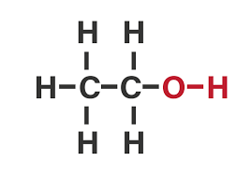

**Gambar 2. 3** Rumus bangun alkohol

Rumus Kimia : C2H5OH

Kandungan : Mengandung tidak kurang dari 94,7 v/v atau 92,0% dan tidak lebih dari 95,2% v/v atau 92,7% C2H5OH

Pemerian : Cairan tidah berwarna, jernih, mudah menguap dan mudah bergerak; bauk has; rasa panas. Mudah terbakar dengan memberikan nyala biru yang tidak berasap

Kelarutan : Sangat mudah larut dalam air, dalam *kloroform P* dan dalam *eter P*. (Departemen Kesehatan Indonesia, 1979)

2.6 Metode Penetapan Kadar Alkohol

**Dalam menganalisis penetapan kadar alkohol dibagi menjadi dua yaitu Analisa kualitatif dengan menggunakan pereaksi potassium dikromat, dan Analisa kuantitatif seperti metode alkalimetri, metode spektrofotometri, metode destilasi, dan kromatografi gas.**

****2.6.1 Analisa kuantitatif****

**Analisa kuantitatif dari alkohol dapat dilakukan dengan beberapa metode, yaitu:**

1. **Alkalimetri**

**Alkalimetri merupakan metode yang berdasarkan pada reaksi netralisasi, yaitu reaksi antara ion hydrogen (berasal dari asam) dengan ion hidroksida (berasal dari basa) yang membentuk molekul air. Karenanya alkalimetri dapat didefenisikan sebagai metode untuk menetapkan kasar asam dari suatu bahan dengan menggunakan larutan basa yang sesuai (Pasca et al., 2013)**

1. **Spektrofotometri**

**Teknik spektrofotometri adalah salah satu Teknik fisika kimia yang mengamati tentang interaksi atom atau molekul dengan radiasi elektromagnetik (REM). Pada prinsipnya, interaksi REM dengan molekul akan menghasilkan satu atau dua macam dari tiga kejadian yang mungkin terjadi, yaitu hamburan (*scattering*), absorpsi (*absorption*), dan emisi (*emission*) REM oleh atom-atom atau molekul yang diamati. Hamburan REM oleh atom atau molekul melahirkan spektrofotometri raman. Absorpsi melahirkan spektrofotometri UV-Vis dan infra merah. Sedangkan absorpsi yang disertai emisi melahirkan *fotoluminesensi* yang kemuadian dikenal sebagai *fluoresensi* dan *fosforesensi*.(Pasca et al., 2013)**

1. **Destilasi**

**Destilasi merupakan istilah lain dari penyulingan, yakni proses pemanasan suatu bahan pada berbagai temperatur tanpa kontak dengan udara luar untuk memperoleh hasil tertentu. Penyulingan ialah perubahan bahan dari bentuk cair ke bentuk gas memulai proses pemanasan cairan tersebut, dan kemudian mendinginkan gas hasil pemanasan, untuk selanjutnya mengumpulkan tetesan cairan yang mengembun (Adani & Pujiastuti, 2018)**

1. **Kromatografi gas**

**Kromatografi adalah suatu Teknik pemisahan campuran berdasarkan perbedaan distribusi dari komponen-komponen dalam fasa gerak dan fasa diam. Fasa gerak berupa gas atau cairan, sedangkan fasa diam dapat berupa cairan atau padatan. Fasa gerak berupa gas disebut kromatografi gas kegunaannya ialah untuk identifikasi semua jenis senyawa organik yang mudah menguap dan juga dapat dugunakan untuk analisis kualitatif dan kuantitatif senyawa dalam suatu campuran (Rizalina et al., 2018)**

2.7 Destilasi

Destilasi adalah istilah lain dari penyulingan, yakni proses pemanasan suatu bahan pada berbagai temperatur, tanpa kontak dengan udara luar untuk memperoleh hasil tertentu. Penyulingan adalah perubahan bahan dari bentuk cair ke bentuk gas melalui proses pemanasan cairan tersebut, dan kemudian mendinginkan gaas hasil pemanasan, untuk selanjutnya mengumpulkan tetesan cairan yang mengembun (Adani & Pujiastuti, 2018)

Dalam penyulingan campuran zat dididihkan sehingga menguap, dan uap ini kemudian didinginkan kembali kedalam bentuk cairan. Zat yang memiliki titik didih lebih rendah akan menguap terlebih dahulu. Sedangkan zat yang memiliki titik didih yang lebih tinggi akan mengembun dan akan menguap apa bila telah mencapai titik didihnya (Fatimura, 2014)

****2.8 Titrasi Alkalimetri****

**Titrasi merupakan metode yang digunakan dalam menentukan kadar suatu senyawa. Titrasi asam basa dibedakan atas dua jenis yaitu asidimetri dan alkalimetri. Titrasi Alkalimetri adalah suatau cara penentuan konsentrasi larutan yang bersifat asam secara kuantitatif dengan menggunakan larutan baku basa. Salah satu cara yang digunakan untuk menentukan konsentrasi larutan asam basa adalah dengan melalui titrasi aside-alkalimetri. Titrasi aside-alkalimetri dibedakan menjadi dua bagian yang meliputi asidimetri serta alkalimetri. Alkalimetri ialah cara untuk menentukan kadar asam dengan zat baku basa (Arissandi et al., 2019)**

**Alkalimetri termasuk reaksi netralisasi yakni reaksi antara ion hidrogen yang berasal dari asam dengan ion hidroksida yang berasal dari basa untuk menghasilkan air yang bersifat netral. Netralisasi dapat juga dikatakan sebagai reaksi antara pemberi proton (asam) dengan penerima proton (basa). Alkali- metri merupakan penetapan kadar senyawa-senyawa yang bersifat asam dengan menggunakan baku. Analisis alkalimetri biasanya digunakan untuk titrasi asam basa, dimana larutan standar (suatu basa) yang diteteskan melalui buret ke dalam larutan asam dengan menggunakan suatu indikator tertentu. Indikator itu sendiri ialah zat yang dapat berubah warna apabila pH lingkungannya berubah. Jika asam berarti pH lebih rendah dan basa berarti pH lebih besar dari trayek indikator (Indrawati & Ratnawati, 2017)**

2.9 Kerangka Konsep

**Kerangka konsep adalah suatu uraian visualisasi hubungan yang berkaitan antara konsep satu terhadap konsep yang lainnya, atau antara variabel yang satu dengan variabel yang lain dari masalah yang ingin diteliti (Arissandi et al., 2019). Berikut ini adalah kerangka konseptual “Penetapan Kadar Alkohol Pada Tapai Beras Ketan Hitam Di Pasar Gambir Dengan Metode Alkalimetri” :**

**Variabel bebas Variabel terikat Parameter**

Tapai Beras Ketan Hitam

Kadar Alkohol %

Alkalimetri

**Gambar 2. 4** Kerangka konsep

****2.10 Defenisi Operasional****

**a. Tapai beras ketan hitam yang diambil sebanyak 500gram secara alkalimetri untuk mengetahui kadar alkohol**

**b. Penetapan kadar alkohol pada tapai beras ketan hitam adalah kadar alkohol pada tapai beras ketan hitam.**

**c. Alkalimetri adalah suatau cara penentuan konsentrasi larutan yang bersifat asam secara kuantitatif dengan menggunakan larutan baku basa.**

****2.11 Hipotesis****

Tapai beras ketan hitam (Oryza sativa. Var. glutinosa) memiliki kadar alkohol, berapakah kadar alkohol pada tapai beras ketan hitam yang dijual di pasar gambir.

BAB III   
METODE PENELITIAN

3.1 Jenis Penelitian

Jenis dan desain penelitian yang digunakan dalam penelitian ini adalah eksperimen dengan metode alkalimetri

3.2 Waktu dan Tempat

Penelitian ini dilakukan pada bulan Januari sampai Mei 2023 di Laboratorium Jurusan Farmasi Poltekkes Kemenkes Medan Jalan Airlangga No. 20 Medan

3.3 Populasi dan Sampel Penelitian

3.3.1 Populasi

Populasi pada penelitian ini adalah Tapai Beras Ketan Hitam (*Oryza sativa. Var. glutinosa*)

3.3.2 Sampel

Sampel pada penelitian ini adalah Tapai Beras Ketan Hitam (*Oryza sativa. Var. glutinosa*) yang dibeli di pasar gambir

3.4 Alat dan Bahan

3.4.1 Alat

Alat yang digunakan dalam penelitian ini adalah destilasi 1 set, lumpang, stemper, erlenmeyer, beaker glass, gelas ukur, neraca analitik, buret 1 set, cawan poselen, batang pengaduk, pipet tetes, dan botol reagen.

3.4.2 Bahan

Bahan yang digunakan dalam penelitian ini adalah asam oksalat, aquadest, indikator PP (phenilphtalein) 1%, larutan larutan NaOH 0,1 N, dan sampel tapai beras ketan hitam yang dibeli di pasar gambir Deli Serdang.

3.5 Prosedur Kerja

3.5.1 Pembuatan Destilasi

1. Menimbang 500gram tapai beras ketan hitam dan digerus sampai halus
2. Menambahkan 10ml aquadest, dan mengaduk hingga homogen
3. Setelah homogen lalu memasukkan dalam labu alas bulat dan labu destilat dipasang pada alat destilasi dan ditetapkan pada suhu 78 °𝐶 – 100 °𝐶
4. Hasil destilat yang mengalir ditampung dengan erlenmeyer
5. Menghentikan destilat jika sudah tidak ada destilat yang menetes dalam penampungan
6. Destilasi yang didapat ditimbang dalam satuan ml
7. Memasukkan destilat dalam botol dan tutup rapat (Sari et al., 2018).

3.5.2 Pembuatan Larutan NaOH 0,1 N

1. Menimbang NaOH sebanyak 0,6 gram lalu dilarutkan dengan aquadest
2. Kemudian memasukkan NaOH yang telah dilarutkan kedalam labu ukur 100ml, tambahkan aquadest sampai tanda batas
3. Homogenkan dan disimpan dalam botol reagen tertutup (Rahmawati et al., 2019).

3.5.3 Standarisasi NaOH 0,1 N

1. Menimbang 0,9 gram asam oksalat, lalu larutkan dalam 100ml aquadest
2. Kemudian pipet 10ml larutan asam oksalat dan dimasukkan kedalam Erlenmeyer
3. Menambahkan 3 tetes indikator PP (phenolphthalein) 1%
4. Setelah itu titrasi dengan NaOH 0,1 N sampai larutan tersebut berubah warna menjadi merah muda
5. Setelah warna berubah menjadi merah muda, titrasi dihentikan kemudian lihat volume larutan NaOH yang digunakan
6. Menghitung volume dan catat hasil yang didapatkan (Rahmawati et al., 2019)

3.5.4 Titrasi Alkalimetri

1. Mengambil sampel tapai beras ketan hitam yang telah didestilasi sebanyak 30ml
2. Lalu pipet sebanyak 10ml dimasukkan ke dalam Erlenmeyer
3. Menambahkan indikasi PP(phenolphthalein) 1% sebanyak 3 tetes
4. Kemudian titrasi dengan larutan NaOH 0,1 N sampai larutan berwarna menjadi merah muda
5. Setelah warna berubah, titrasi dihentikan dan lihat volume larutan NaOH 0,1 N yang digunakan
6. Mencatat hasil yang di dapatkan
7. Lakukan berulang dalam hal yang sama hingga 3 kali
8. Selanjutnya data yang diperoleh dimasukkan ke dalam pengamatan, kemudian hitung besar alkohol pada tapai menggunakan rumus yang telah diterapkan (Rahmawati et al., 2019)

Rumus Kadar Alkohol :

**K. AI = $\frac{vt x M x Mr C_{2}H_{5}OH}{Massa sampel x 100}$ x 100%**

Keterangan :

Vt = volume rata-rata (ml)

M = molaritas NaOH (0,1N)

Mr = massa relative C2H5OH

BAB IV  
HASIL DAN PEMBAHASAN

4.1 Hasil

Sampel tapai beras ketan hitam yang digunakan dalam penelitian ini diperoleh dari pasar gambir sebanyak 500gram

4.1.1 Hasil Destilasi Pada Tapai Beras Ketan Hitam

Proses pembuatan destilasi alkohol pada tapai beras ketan hitam yaitu dengan cara masukkan tapai beras ketan hitam kedalam labu alas bulat pada alat destilasi dipasang termometer dan ditetapkan pada suhu normal alkohol dan air 78 $°C$-100 $°C$. Pada proses ini senyawa yang menguap terlebih dahulu adalah alkohol dan air karena mempunyai titik didih 78 $°C$-100 $°C$ dibandingkan dengan senyawa-senyawa yang lain seperti glukosa dengan titik didih 146 $°C$. Destilasi dilalukan selama ± 4 jam atau sampai tidak ada destilasi yang menetes dalam penampung. Destilasi diukur jumlahnya menggunakan gelas ukur dan ditemukan hasilnya sebanyak 30ml dari 500gram tapai beras ketan hitam. Hasil destilasi dimasukkan kedalam botol reagen dan di tutup rapat.

4.1.2 Hasil Pembuatan Larutan Standarisasi NaOH 0,1 N

Penetapan kadar alkohol menggunakan alkalimetri diawali dengan pembuatan larutan NaOH 0,1 N. Dengan menimbang sebanyak 0,6gram NaOH 0,1 N larutkan dengan aquadest dalam labu ukur 100ml sampai tanda batas, kemudian masukkan kedalam botol dan cukupkan sampai batas kalibrasi 150ml pada botol. Lalu sebelum melakukan pengujian kadar alkohol maka dilakukan standarisasi pembakuan NaOH 0,1 N dengan cara menimbang asam oksalat sebanyak 0,9gram dan dilarutkan dalam 100ml aquadest kemudian dipipet 10ml dan tambahkan larutan PP (Phenolphtalein) 1% lalu titrasi NaOH sampai larutan berubah menjadi warna merah muda, sehingga terbukti secara kuantitatif bahwa larutan standar NaOH 0,1 N telah baku atau terstandarisasi. Berikut tabel hasil pembakuan NaOH :

**Tabel 4. 1 Hasil pembakuan NaOH**

|  |  |  |  |  |  |  |
| --- | --- | --- | --- | --- | --- | --- |
| No | Berat asam oksalat (g) | Volume titer yang terpakai (ml) | Volume titer  rata-rata (ml) | Volume asam oksalat yang dipipet (ml) | Normalitas asam oksalat | Normalitas larutan titer NaOH |
| 1. | 0,9 | V1 =9,8  V2 =10,3  V3 =10,1 | 10,1 | 10 | 0,1 | 0,1 |

Larutan titer NaOH dinyatakan baku dengan pembuktian normalitas larutan titer menghasilkan normalitas 0,1N

4.1.4 Hasil Titrasi dan Penetapan Kadar Alkohol

Hasil destilasi alkohol pada tapai beras ketan hitam yang telah didapatkan sebanyak 30ml selanjutnya dititrasi dan telah didapatkan hasil dari titrasi pada sampel tersebut. Berikut tabel hasil penetapan kadar alkohol :

**Tabel 4. 2 Hasil penetapan kadar alkohol**

|  |  |  |  |  |  |  |  |
| --- | --- | --- | --- | --- | --- | --- | --- |
| No | Nama  sampel | Volume titer yang terpakai (ml) | Volume titer rata-rata (ml) | Molaritas NaOH | Massa relative alkohol | Massa sampel  (ml) | Kadar alkohol (% v/v) |
| 1. | Hasil destilasi tapai beras ketan hitam | V1 =0,2  V2 =0,2  V3 =0,2 | 0,20 | 0,1 | 46 | 30 | 0,031 |

Maka dari hasil tabel diatas di peroleh jumlah kadar alkohol dari 30ml destilasi alkohol dengan sampel 500mg tapai beras ketan hitam memperoleh kadar alkohol sebanyak 0,031% (v/v)

4.2 Pembahasan

Berdasarkan hasil yang diperoleh menunjukkan bahwa setelah dilakukan fermentasi tapai beras ketan hitam dengan menggunakan ragi ternyata dapat menghasilkan alkohol karena didalam ragi terdapat khamir yaitu *Saccharomyces cerevisiae* (Yusuf et al., 2018)

Pada percobaan ini hasil destilasi yang didapatkan sebanyak 30ml selama $±$ 4 jam dengan menggunakan sampel 500gram tapai beras ketan hitam. Pada pembakuan titer NaOH mendapatkan hasil volume titrasi sebesar (V1=9,8ml), (V2=10,3ml), (V3 = 10,1ml) dan volume rata-rata(Vt) titer yang didapatkan sebesar 10,1ml. Lalu dilakukan pembakuan larutan NaOH dan yang kemudian menghasilkan normalitas NaOH sebesar 0,1.

Pada percobaan penetapan kadar alkohol dengan metode alkalimetri, kadar alkohol pada tapai beras ketan hitam dengan hasil destilasi sebanyak 30ml, volume titer yang didapat (V1=0,2ml), (V2=0,2ml), (V3=02ml) dan volume rata-rata(Vt) titer yang didapatkan sebesar 0,20ml. setelah dilakukan titrasi didapatkan hasil penetapan kadar alkohol pada tapai beras ketan hitam sebanyak 0,031%

Pengujian dengan metode titrasi alkalimetri ini dilakukan terhadap hasil fermentasi yang ditentukan dengan menggunakan larutan standar NaOH 0,1 N yang distandarisasi terlebih dahulu dengan asam oksalat. Pada penelitian sebelumnya yang dilakukan pada (Sari, 2018) dengan metode Spektrofotometer menunjukkan hasil bahwa pada fermentasi pertama menghasilkan konsentrasi 1%, pada fermentasi hari kedua menghasilkan konsentrasi 3%, pada fermentasi hari ketiga menghasilkan konsentrasi 5% dan pada hari keempat menghasilkan konsentrasi 7% (Sari et al., 2018).

Berdasarkan hasil penelitian yang sudah dilakukan sebelumnya diperoleh informasi bahwa dalam penetapan kadar alkohol pada tapai beras ketan dengan metode spektrofotometer menghasilkan kadar yang lebih tinggi dan lebih akurat dibandingkan dengan metode alkalimetri yang menunjukkan pada fermentasi hari ke tiga menghasilkan konsentrasi lebih rendah yaitu 0,031%. Perbedaan kenaikan kadar alkohol kemungkinan disebabkan oleh perbedaan jenis ragi, lama fermentasi, dan metode pada pembuatan tapai beras ketan hitam.

Semakin lama waktu fermentasi akan mempengaruhi kadar alkohol yang terbentuk dikarenakan alkohol akan diubah menjadi asam-asam organik oleh bakteri *Pediococcus* dan *Acetobacter* melalui proses oksidasi alkohol (Yusuf et al., 2018)

Pada penelitian ini menggunakan sampel tapai beras ketan hitam dilakukan penetapan kadar alkohol dengan metode alkalimetri menggunakan larutan titer NaOH. Hasil pengujian kadar alkohol dengan menggunakan metode titrasi alkalimetri dapat dilihat pada tabel 4.3

Menurut Badan Pengawas Obat dan Makanan Republik Indonesia No. 14 tahun 2016 tentang Standar Keamanan Mutu Makanan Beralkohol dan Minuman Beralkohol terbagi menjadi tiga golongan yaitu golongan A mulai dari 0% sampai dengan 5%, golongan B dari 5% sampai 20%, dan golongan C dari 20% sampai 55% (BPOM RI, 2016).

Golongan A memiliki kadar alkohol 0% sampai dengan 5%. Mengonsumsi alkohol dengan golongan petama ini belum menyebabkan mabuk, tetapi tetap berdampak kurang baik bagi Kesehatan. Golongan B memiliki kadar alkohol 5% sampai dengan 20%. Mengonsumsi alkohol dengan golongan yang cukup besar ini bisa menyebabkan mabuk apabila dikonsumsi dalam jumlah yang banyak dan bagi yang belum terbiasa. Golongan C memiliki kadar alkohol yang paling tinggi yang boleh dikonsumsi. Kadar alkohol dari golongan C sebesar 20% sampai dengan 45% . jumlah minuman alkohol yang boleh dikonsumsi berbeda-beda, tergantung dari golongannya. Untuk golongan A perhari tidak boleh lebih dari 285ml, golongan B perhari tidak boleh lebih dari 120ml, dan golongan C perhari tidak boleh lebih dari 30ml. mengonsumsi minuman keras dalam jumlah yang melebihi batas selain merusak otak juga berdampak buruk bagi Kesehatan organ lainnya (Bobby, 2020).

Dari hasil penelitian diatas menunjukkan hasil bahwasannya kadar alkohol pada tapai beras ketan hitam sebanyak 0,031% termasuk kedalam alkohol golongan A menurut BPOM.

BAB V  
KESIMPULAN DAN SARAN

5.1 Kesimpulan

Adapun kesimpulan dari hasil penelitian ini adalah bahwa telah dilakukan Analisa kuantitatif kandungan alkohol pada tapai beras ketan hitam yang dibeli di Pasar Gambir dengan waktu fermentasi selama tiga hari sebanyak 500gram dan mendapatkan hasil destilat alkohol sejumlah 30ml dan ditetapkan kadar alkoholnya mendapatkan hasil sebesar 0,031%

5.2 Saran

1. Penelitian selanjutnya diharapkan melakukan penetapan kadar alkohol menggunakan metode lain.
2. Peneliti menyarankan pada pembuat tapai beras ketan hitam untuk melalukan penimbangan terhadap ragi.

DAFTAR PUSTAKA

Adani, S. I., & Pujiastuti, Y. A. (2018). Pengaruh Suhu dan Waktu Operasi pada Proses Destilasi untuk Pengolahan Aquades di Fakultas Teknik Universitas Mulawarman. *Jurnal Chemurgy*, *1*(1), 31. https://doi.org/10.30872/cmg.v1i1.1137

Arissandi, D., Setiawan, christina T., & Wiludjeng, R. (2019). 2 3 123. *Jurnal Borneo Cendekia*, *3*(2), 40–46.

Asnawi, M., Sumarlan, S. H., & Hermanto, M. B. (2013). Karakteristik tape ubi kayu (Manihot utilissima) melalui proses pematangan dengan penggunaan pengontrol suhu. *J. Biopres Komoditas Tropis*, *1*(2), 56–66.

Atmaningsih, D. T. (2020). Pengaruh Pemberian Alkohol Terhadap Sistem Rangka. *Jurnal Ilmiah Kesehatan Sandi Husada*, *12*(2), 806–811. https://doi.org/10.35816/jiskh.v12i2.409

Azis, A., Haryanti, S., & Biologi, 1 Jurusan. (2015). Aktivitas Antioksidan Dan Nilai Gizi Dari Beberapa Jenis Beras Dan Millet Sebagai Bahan Pangan Fungsional Indonesia. *Jurnal Biologi*, *4*(1), 45–61.

Azizah, 2015. (2015). *klasifikasi dan morfoligi tanaman beras ketan hitam*. *47*(2), 231–241.

Berlian, Z., Aini, F., & Ulandari, R. (2016). Uji Kadar Alkohol Pada Tapai Ketan Putih dan Singkong Melalui Fermentasi Dengan Dosis Ragi Yang Berbeda. *Jurnal Biota*, *2*(1), 106–111.

Bobby, A. (2020). *Minuman keras berdasarkan golongan*. https://tribratanews.kepri.polri.go.id/2020/01/23/jenis-minuman-keras-berdasarkan-golongannya/

BPOM RI. (2016). Standar keamanan dan mutu minuman beralkohol. *Peraturan Kepala Badan Pengawas Obat Dan Makanan RI Nomor 14 Tahun 2016*, 1–17.

Departemen Kesehatan Indonesia. (1979). Farmakope Indonesia Edisi III. In *Depkes RI*.

Dewi, A. O., Rizqie Auliana, D., & Kes, M. (2019). *Pemanfaatan Tepung Ketan Hitam Pada Pengembangan Produk Pangan Lokal Klepon Ketan Hitam (Klepketam)*.1–10. https://journal.uny.ac.id/index.php/ptbb/article/view/49665

Faiqah, A., Setiawan, christina T., & Wiludjeng, Rahayu, 2022. (n.d.). *ASIDIMETRI DAN ALKALIMETRI DALAM KEHIDUPAN SEHARI-HARI Nurul Sakinah Faiqah 1 *, Imranah 2* , Nur Yusaerah 3\**. 15–21.

Fathnur. (2019). Uji kadar alkohol pada tapai ketan putih (Oryza sativa L. var glutinosa) dan singkong (Manihot sp.) melalui fermentasi dengan dosis ragi yang berbeda. *Jurnal Agrisistem*, *15*(2), 71–79.

Fatimura, M. (2014). Tinjauan Teoritis Faktor-Faktor Yang Mempengaruhi Operasi Pada Kolom Destilasi. *Pusat Penelitian Fakultas Teknik Universitas Pgri Palembang*, *11*(1), 23–31.

Fauziyah, N. (2018). *Makanan Fungsional Tape Ketan Hitam Mencegah Sindroma Metabolik*.

Hairiyah, N., & Nuryati, N. (2020). APLIKASI BERAS KETAN HITAM (Oryza sativa var glutinous) DAN MADU SEBAGAI BAHAN DASAR PEMBUATAN BODYSCRUB. *Jurnal Teknologi Pertanian Andalas*, *24*(2), 114. https://doi.org/10.25077/jtpa.24.2.114-121.2020

Hani, U. (2020). Pemakaian Alkohol Pada Obat Batuk Sirup Berdasarkan 4 Mazhab. *Jurnal Al-Ulum Ilmu Sosial Dan Humaniora*, *6*(1), 60–74.

Indrawati, R., & Ratnawati, G. J. (2017). Jurnal Laboratorium Khatulistiwa. *Jurnal Laboratorium Khatulistiwa*, *1*(1), 58–66.

Komuna, D. R. (2018). *PENENTUAN KADAR ETANOL PADA TAPE SINGKONG ( Manihot esculenta Crantz) BERDASARKAN LAMA WAKTU FERMENTASI DAN VARIASI KONSENTRASI RAGI*.

Pasca, E., Pelayanan, R., Di, K., Kota, P., Sebagai, S., Terjadinya, F., Tekanan, P., Pada, D., Jenis, H., Suntik, K., Perubahan, D., Badan, B., Fungsi, H., Keluarga, A., Kecerdasan, T., Remaja, E., Mempengaruhi, F. Y., Ibu, P., Memilih, D., … Jombang, U. (2013). *246147-Perbandingan-Penetapan-Kadar-Ketoprofen-147E034a*. *3*(2).

Rahmawati, R., Anshar, M., Azis, N. N., & Rifada, A. A. Y. (2019). Penetapan Kadar Alkohol Pada Minas (Minuman Khas Sinjai) Yang Diperjualbelikan Di Kota Sinjai. *Jurnal Medika*, *4*(2), 18–23. https://doi.org/10.53861/jmed.v4i2.169

Rizalina, H., Cahyono, E., Mursiti, S., & Nurcahyo, B. (2018). Optimasi Penentuan Kadar Metanol dalam Darah Menggunakan Gas Chromatography. *Indonesian Journal of Chemical Science*, *7*(3), 254–261.

Sari et al., 2018. (2018). *Sari, M., Fajar, N. 2018. Analisa Kuantitatif dan Kualitatif Kandungan Alkohol pada Tapai ketan di Kota Batusangkar.*

Suhartatik, N., Karyantina, M., Mustofa, A., Cahyanto, M. N., Raharjo, S., & Rahayu, E. S. (2013). STABILITAS EKSTRAK ANTOSIANIN BERAS KETAN (Oryza sativa var. glutinosa) HITAM SELAMA PROSES PEMANASAN DAN PENYIMPANAN. *Agritech*, *33*(4), 384–390.

Yati, S. H. (2017). Pengaruh Penggunaan Dosis dan Jenis Ragi Terhadapkualitas Fermentasi Tape Ketan Hitam. *Pendidikan Biologi FKIP Universitas Jambi*, 1–16.

Yusuf, M., Anshar, M., & Analis Kesehatan Muhammadiyah Makassar, A. (2018). Pemeriksaan Kadar Alkohol Pada Tapai Ketan Hitam Yang Difermentasikan Dengan Konsentrasi Ragi Yang Berbeda. *Jurnal Medika: Media Ilmiah Analis Kesehatan*, *3*(1), 2540–7910.

LAMPIRAN

**Lampiran 1 Lembar Perhitungan**

Perhitungan larutan standar NaOH 0,1N

M NaOH = 0,1N

Mr NaOH = 40mol

Volume yang akan dibuat = 150ml

Maka, berat NaOH yang ditimbang yaitu :

M = $\frac{g}{mr} x$ $\frac{1000}{volume}$

0,1 = $\frac{g}{40} x \frac{1000}{150}$

g = $\frac{0,1 x 40}{6,6}$

g = 0,60 g

maka berat NaOH yang digunakan yaitu : 0,60 g

Perhitungan larutan standarisasi NaOH

M = $\frac{gr}{mr} x \frac{1000}{volume}$

Jika M = 0,1 N

Mr asam oksalat = 0,1 mol

Volume yang akan dibuat = 100ml

Maka, berat NaOH yang ditimbang ialah :

M = $\frac{g}{mr} x \frac{1000}{volume}$

0,1 = $\frac{g}{90} x \frac{1000}{100}$

g = $\frac{0,1 x 90}{10}$

g = 0,9 g

Maka berat asam oksalat yang dipakai ialah 0,9

Berat asam oksalat yang ditimbang = 0,9 g

Volume titer yang terpakai = V1 = 9,8ml

V2 = 10,3ml

V3 = 10,1ml

Volume rata-rata titrasi (Vt) = 10,1ml

Volume asam oksalat yang dipipet = 10ml

Normalitas asam oksalat = 0,1

Normalitas larutan titer NaOH = $Vt . Nt=Vb . Nb$

= $Nt=\frac{Vb. Nb}{Vt}$

= $Nt=\frac{10 x 0,1}{10,1}$

= $Nt=0,1$

Perhitungan hasil titrasi alkohol

Pipet masing-masing alkohol = 10ml

Volume titer yang terpakai =V1 = 0,0 – 0,2 = 0,2

=V2 = 0,2 – 0,4 = 0,2

=V3 = 0,4 – 0,6 = 0,2

Volume rata-rata titrasi (Vt) = 0,2ml

M NaOH = 0,1N

Mr alkohol = 46

Massa sampel = 30ml

Penetapan kadar alkohol = $\frac{Vt x M x Mr C_{2 }H_{5 }OH}{Massa sampel x 100} x 100\%$

= $\frac{0,2 x 0,1 x 46}{30 x 100} x 100\%$

= $\frac{0,92}{3000} x 100\%$

= $0,031\%$

Maka hasil penetapan kadar alkohol pada tapai beras ketan hitam Adalah 0,031% v/v

**Lampiran 2 Surat Izin Penelitian**

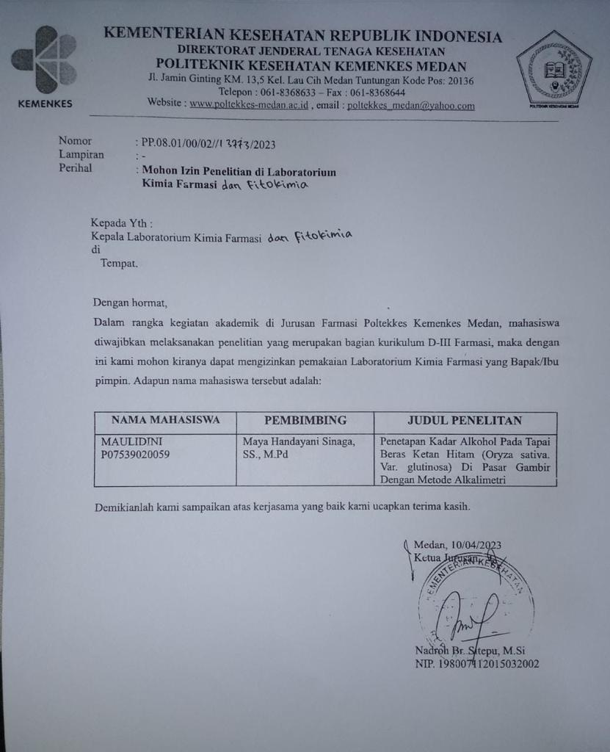

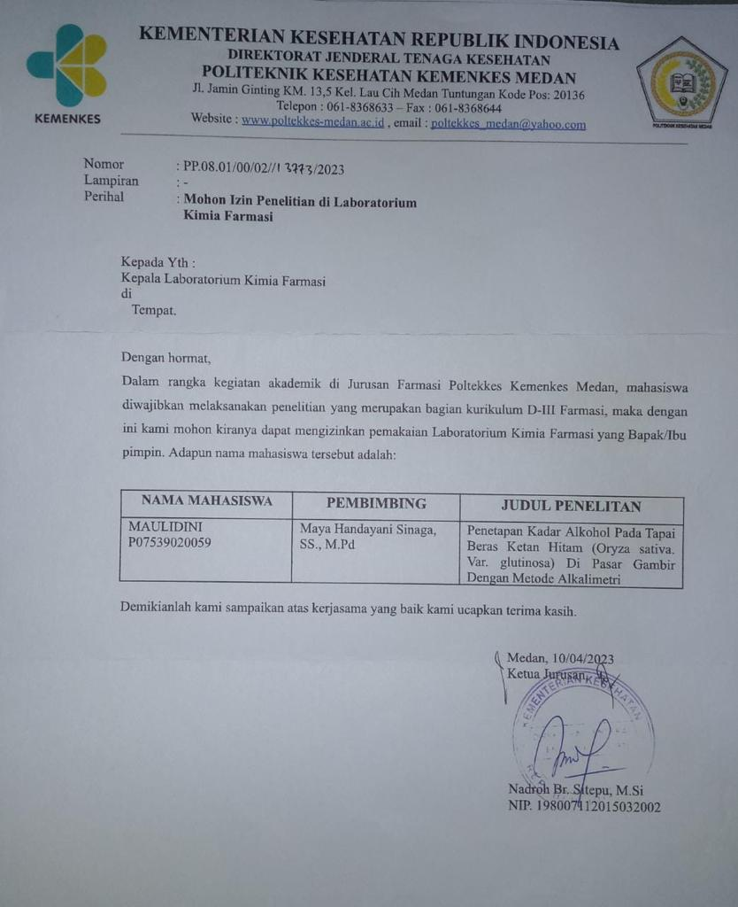

**Lampiran 3 Surat Peminjaman Alat**

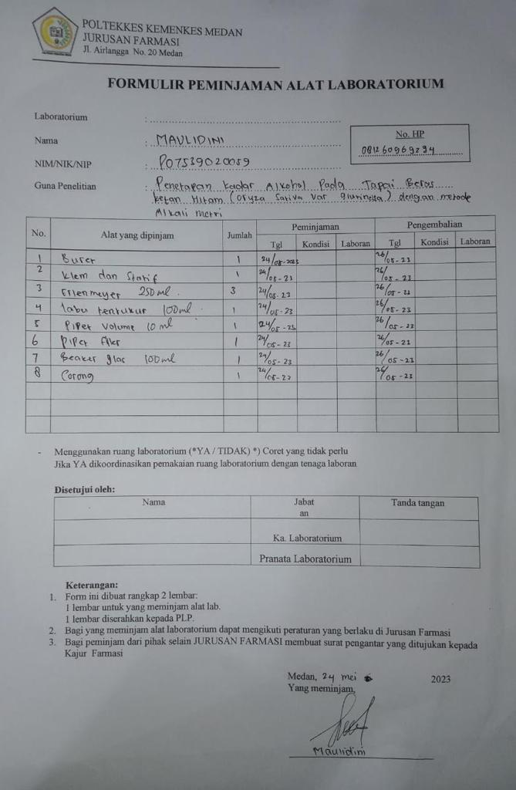

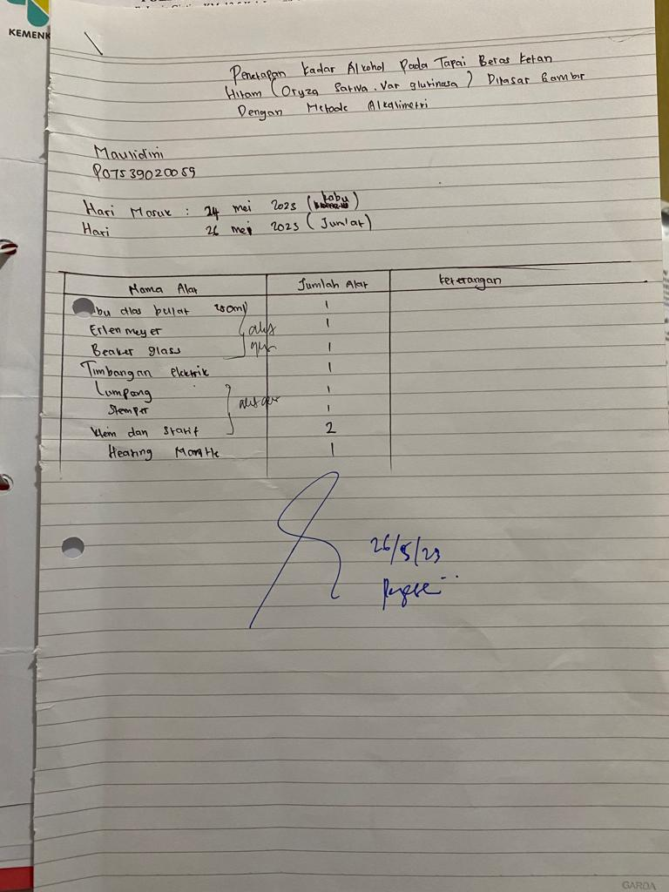

**Lampiran 4 Ethical Clearence**

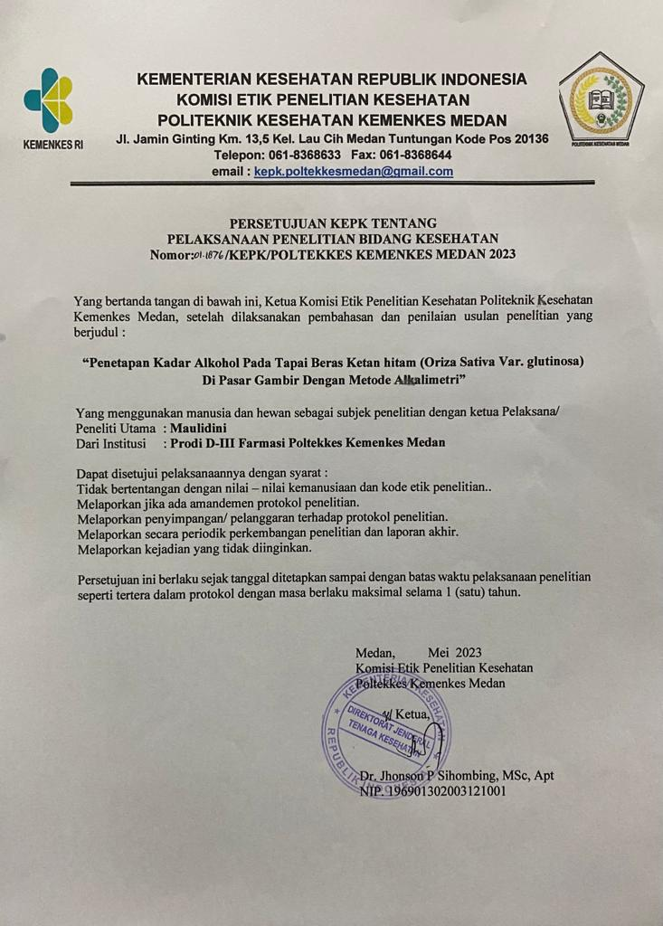

**Lampiran 5 Dokumentasi Penelitian**

|  |  |
| --- | --- |
| Gambar 1. Sampel Tapai Beras Ketan Hitam | Gambar 2. Asam Oksalat |
| Gambar 3. NaOH | Gambar 4. PP (Phenolphtalein) 1% |
| Gambar 5. Alat |  |
| Gambar 6. Penimbangan Sampel | Gambar 7. Penimbangan Asam Oksalat |
| Gambar 8. Penimbangan NaOH | Gambar 9. Larutan Titer |
| Gambar 10. Hasil Pembakuan NaOH | Gambar 11. Hasil Titrasi Alkohol |
| Gambar 12. Hasil Destilasi |  |

**Lampiran 6 Kartu Mengikuti Kegiatan Seminar Proposal**

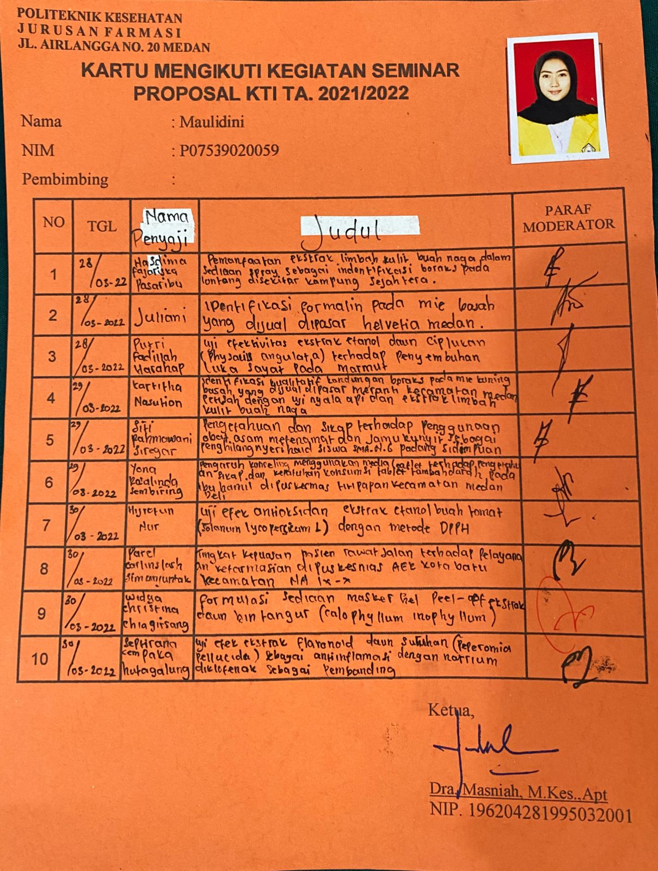

**Lampiran 7 Kartu Bimbingan**

